Aşık Şenlik Ortaokulu Tarihçesi

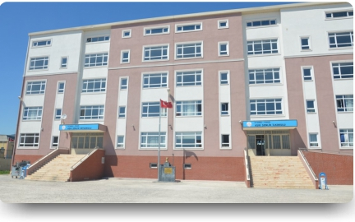

Mustafa Karuşağı ek binası olarak Eylül 2014 ´de eğitim öğretime başlayan okulumuz, 26 Şubat 2015 tarihinde resmi olarak açılmış ve adı Aşık Şenlik olarak değiştirilmiştir.

Okulumuz 2015 yılında 12 derslikli bir ilkokul olarak kurulmuştur. 4 katlı olan okulumuzun başlangıçta 3 katı kullanılmakta olup 2016 yılından sonra okul binasında Aşık Şenlik Ortaokulu’nun açılmasına karar verilmiş ve 2,5 kat ilkokula ayrılmıştır. 2. Kat PVC kaplamayla bölünmüş diğer kısım ve 3. Kat Aşık Şenlik Ortaokulu’na tahsis edilmiştir. 2. Katta toplam 3 derslik, 1 bilgisayar labaratuvarı ve 1 rehberlik odası bulunmakta olup, 3. Katta ise 6 derslik, 1 idari oda, 1 öğretmenler odası 1 fen labaratuvarı, birer adet kız ve erkek öğrenci ve öğretmen tuvaletleri ve 1 adet çay ocağı mevcuttur.
Eğitim öğretim yıllarına göre personel ve öğrenci sayılarımız şu şekildedir:
Eğitim-Öğretim Yılı | İdareci  Sayısı | Öğretmen  Sayısı | 5.sınıf Şube (öğrenci) | 6.sınıf Şube (öğrenci) | 7.sınıf Şube (öğrenci) | 8.sınıf Şube (öğrenci)
2017-2018 | 2 | 11 | 2( 44) | 3 (86) | 2 (40) | 2 (30)
2018-2019 | 2 | 14 | 2 (51) | 2 (41) | 3 (76) | 2 (37)

